ACTIVIDAD 08
SISTEMA OPERATIVO

WINDOWS 10

Simó Ramos Rayó
Índice
Actividad 1 3
Actividad 2 11
Actividad 3 13
Actividad 4 24
Actividad 5 26
Actividad 6 28
Actividad 7 32
Actividad 8 33

Actividad 1
Se solicita crear una política de seguridad sobre carpetas que permita el siguiente control de acceso: a.- Se dispone de 4 cursos en un centro educativo. El identificador de los cursos es IFC01, IFC02, IFC03 y IFC04. En el centro cada curso dispone de una carpeta con “identificador curso.año.añopróximo” en nuestro caso es IFC01.20.21. Entre ellos sólo pueden entrar los alumnos a cada uno de sus cursos. Pero hay un profesor 01 que da clase a todos ellos, otro 03 sólo a 1-2, otra 04 a 1-3 y el último 02 sólo a 4. Los profesores son Profe01..... Profe04.
Creamos las carpetas las cuales nos pide el enunciado, las que representarían cuatro cursos diferentes.
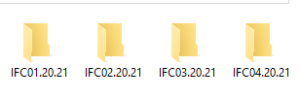

Cuando las tengamos creadas escribimos netplwiz en el buscador de google y nos saldrá la siguiente pestaña, le damos en opciones avanzadas y administración avanzada de usuarios.
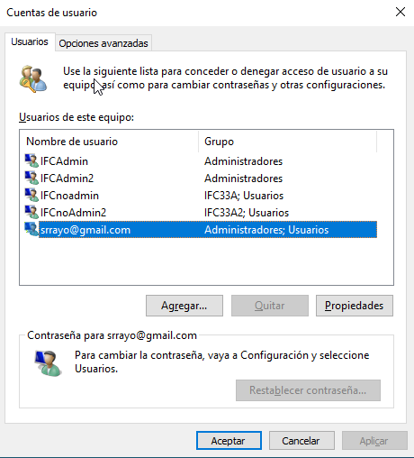
Entramos en la parte de grupos y damos clic derecho, grupo nuevo vamos agregando los grupos que son cuatro.
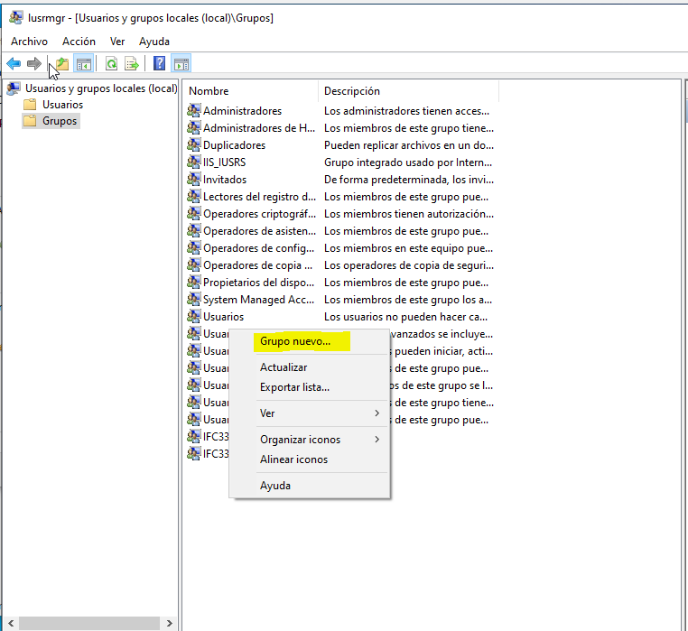

Como se ve marcado en la siguiente captura están los grupos creados para cada curso, lo que tendríamos que hacer ahora es ir añadiendo dentro los usuarios de los alumnos los cuales corresponden a cada clase.
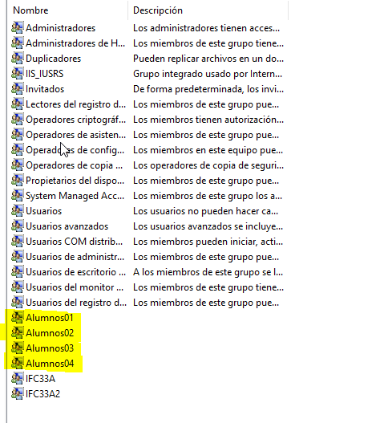

Ahora vamos a cada carpeta que hemos creado al principio, le damos clic derecho, Propiedades → Seguridad → Agregar. Y aquí agregamos el grupo de Alumnos a cada curso que le corresponda.
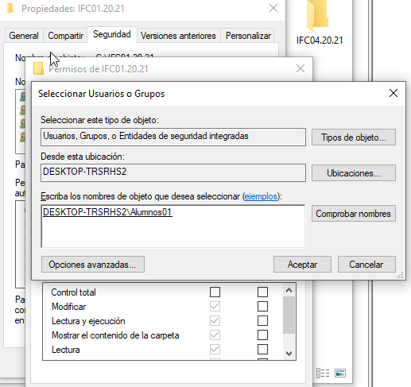

Aquí se puede ver como están añadidos en cada curso correspondiente.
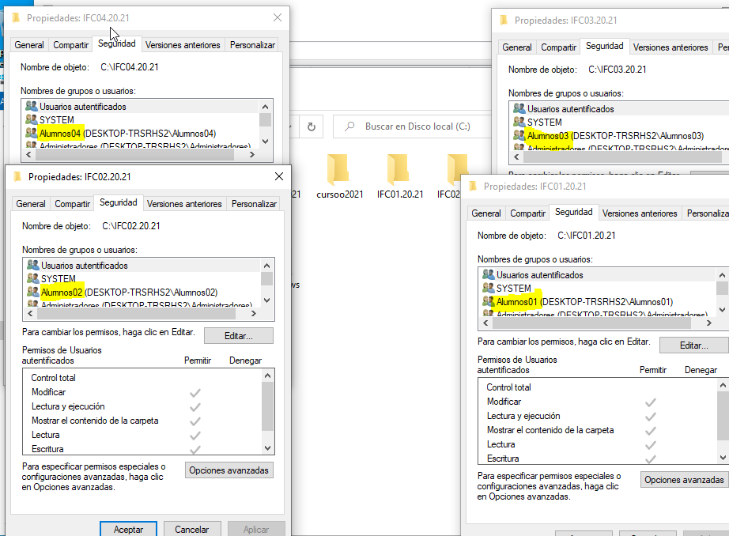

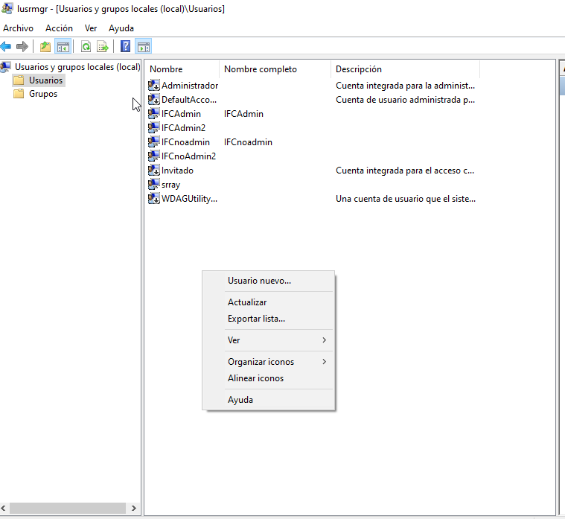
Ahora volvemos para crear los profesores, vamos a la pestaña de Usuario, clic derecho → Usuario Nuevo, añadimos los cuatro profesores.

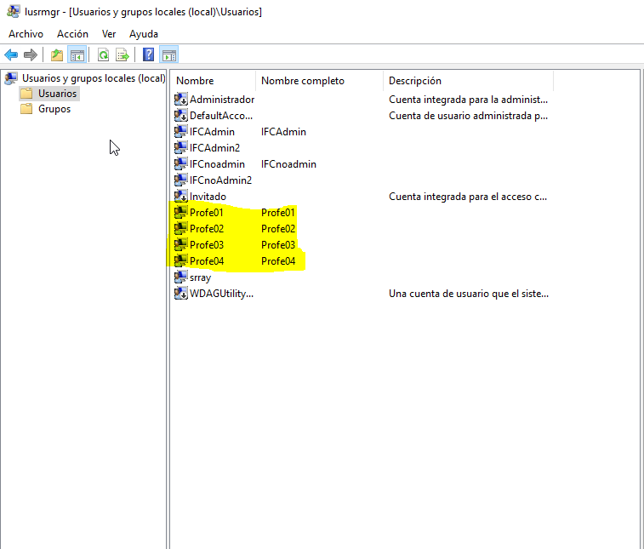
Aquí están los usuarios creados, ahora vamos a la carpeta donde están los cursos y añadimos los profesores con la forma que no pide el enunciado.

Curso 1:
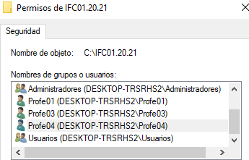

Curso 2:
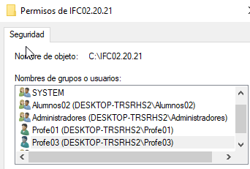

Curso 3:
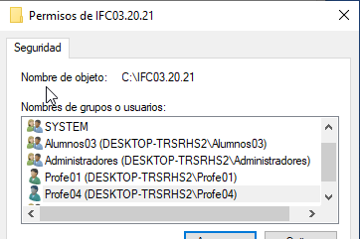

Curso 4:
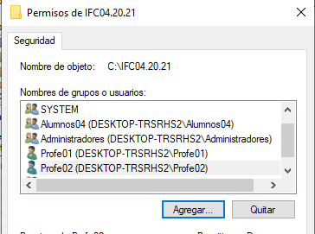

Actividad 2
Se solicita bajar la aplicación Acrobat reader y notepad ++ e instalarlas en el sistema.

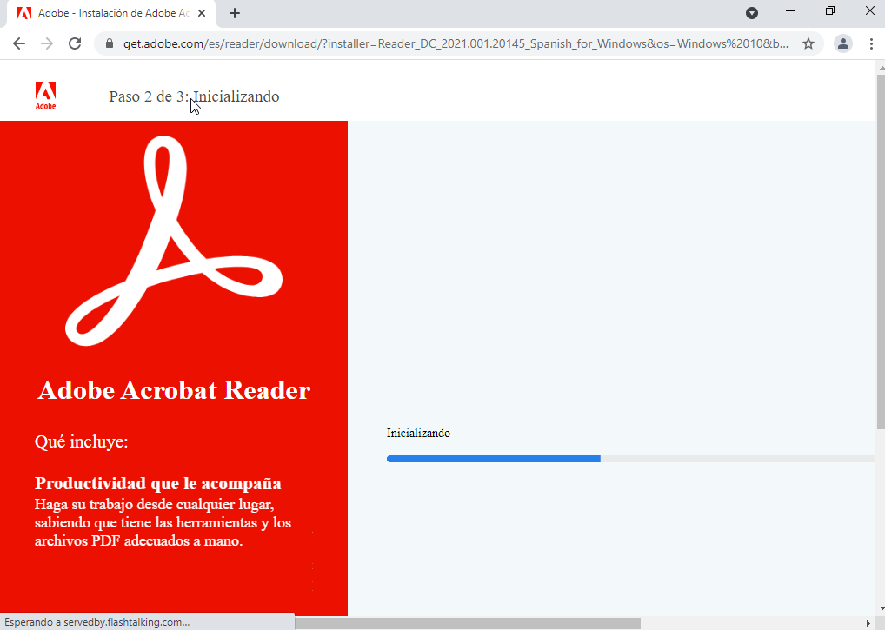
Vamos a la pagina https/get.adobe.com/reader y le damos a instalar.

Igual con el notepad++ vamos a la pagina y instalamos la versión x64 en mi caso.
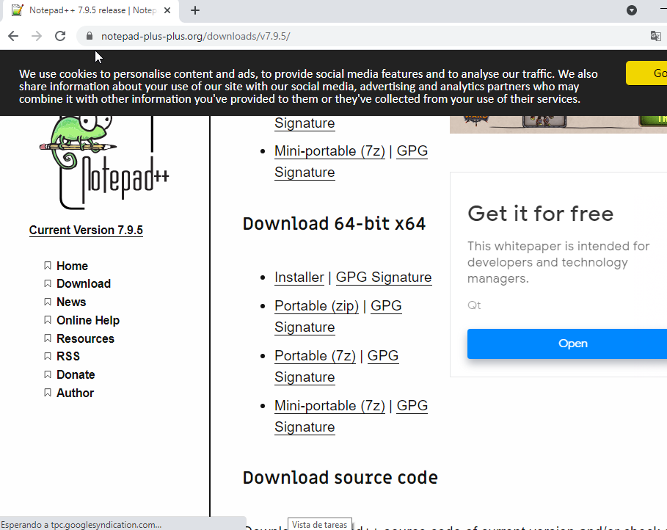

Actividad 3
Se desea que el sistema dispongo de un HD de la unidad C: con espacio suficiente para crear
otra partición. Además se debe crear un nuevo disco de 5 GB que debe saturarse para poder utilizar la utilidad defrag. Mostrar una captura antes y después de realizar el análisis y aplicarlo. Realizar la operación también con la opción de compresión de la partición y cifrando la.

Vamos al administrador de discos y le damos clic derecho, Reducir Volumen
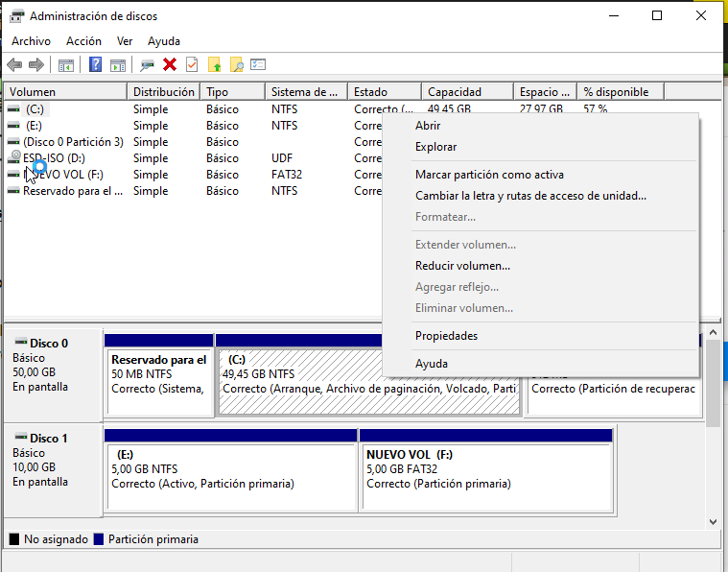

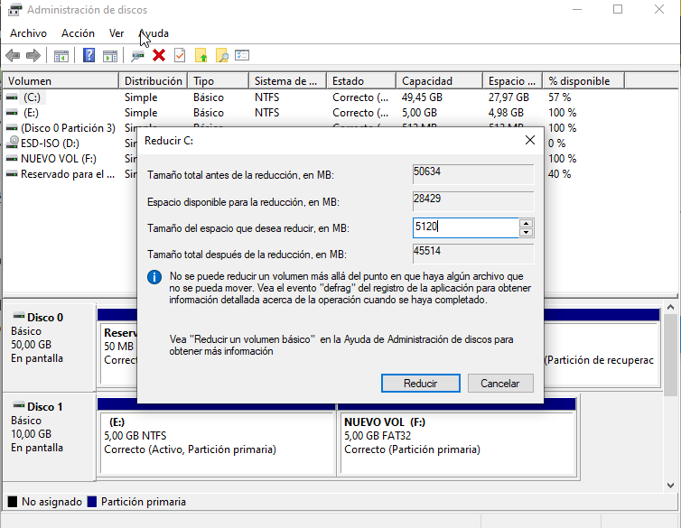
Nos saldrá la siguiente pestaña y le damos a reducir 5GB.

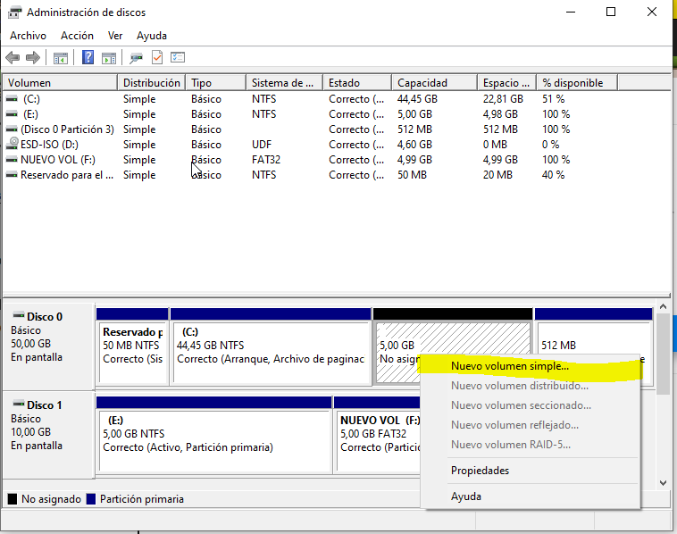
En tener-la reducida le damos clic derecho en los 5GB los cuales hemos reducido y le damos en Nuevo volumen simple y le asignamos una letra.

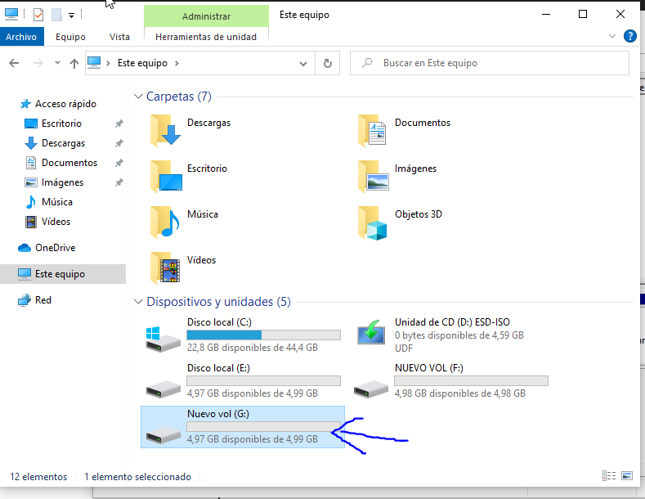
Nos saldrá ya con los otros discos en Este Equipo, le damos clic derecho, Propiedades.

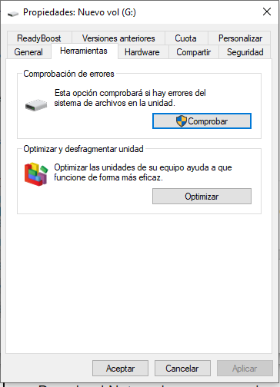
Cuando le damos a propiedades nos sale esta pestaña y vamos al apartado de Herramientas, le damos a optimizar.
Nos aparecerá esta pestaña la cual seleccionamos el disco nuevo, y le damos en optimizar.
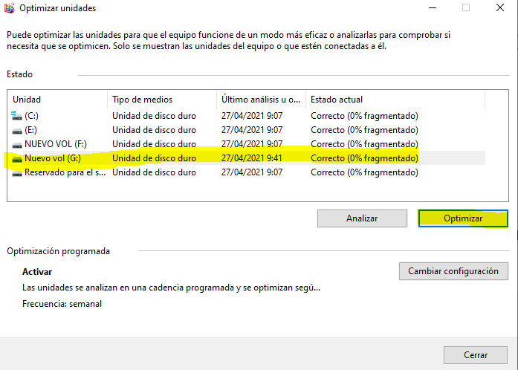

En tenerlo optimizado volvemos a la carpeta de Este Equipo y le damos clic derecho encima del disco, y nos saldrá la opción de Activar BitLocker.
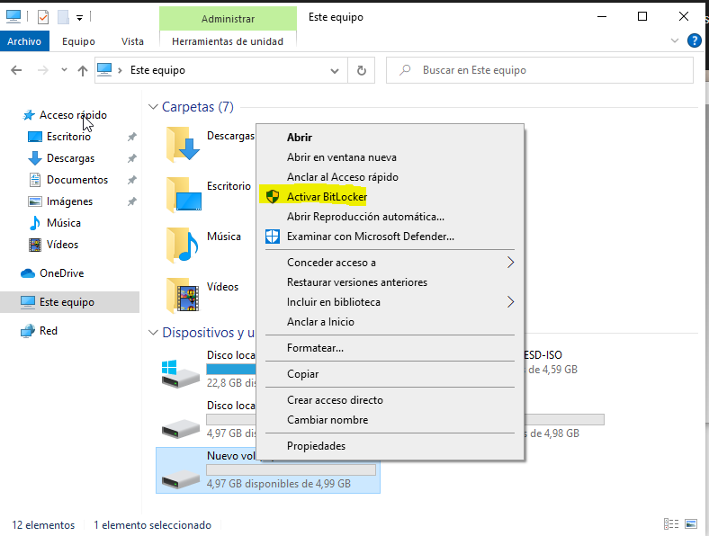

Le ponemos una contraseña al cifrado y guardamos la clave en una de las opciones que nos deja, en mi caso lo he guardad en un archivo en el escritorio.
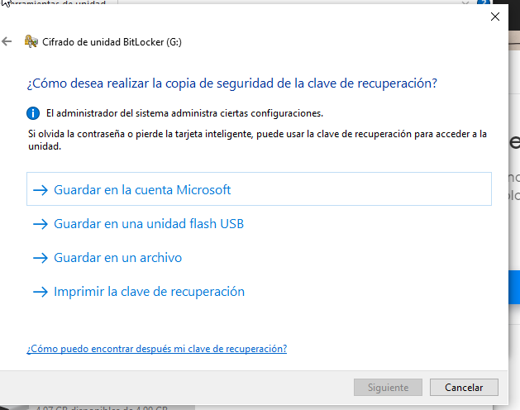

Le damos a siguiente y nos saldrá que se esta cifrando el disco, al terminar ya lo tendremos cifrado.
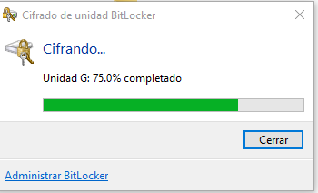

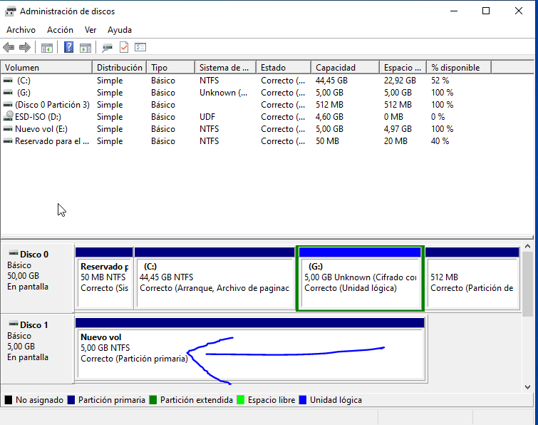
Creamos un nuevo disco duro desde el virtual box de 5GB de tamaño y le damos en Nuevo Volumen Simple y le asignamos una letra.

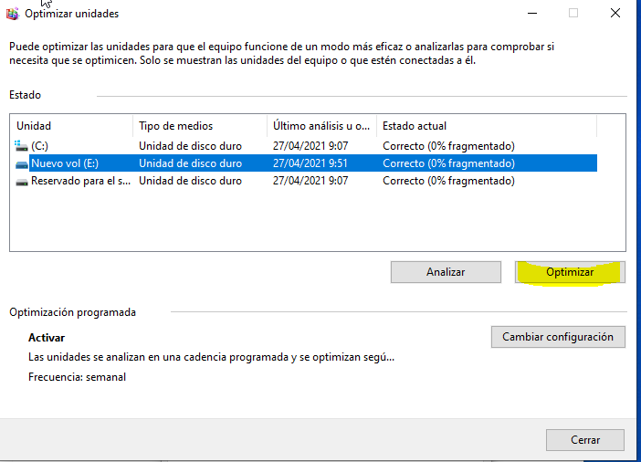
En este caso le he asignado la letra E:, vamos a la carpeta de Este Equipo le damos clic derecho en la carpeta del disco y le damos a propiedades y optimizamos el disco como hemos hecho en el anterior.

Actividad 4
Se solicita desactivar internet explore 11 de Microsoft pero no desinstalarla.
Escribimos en el navegador de windows Panel de control, entramos en Programas y nos saldrá la siguiente pestaña, le damos donde esta marcado en la captura.
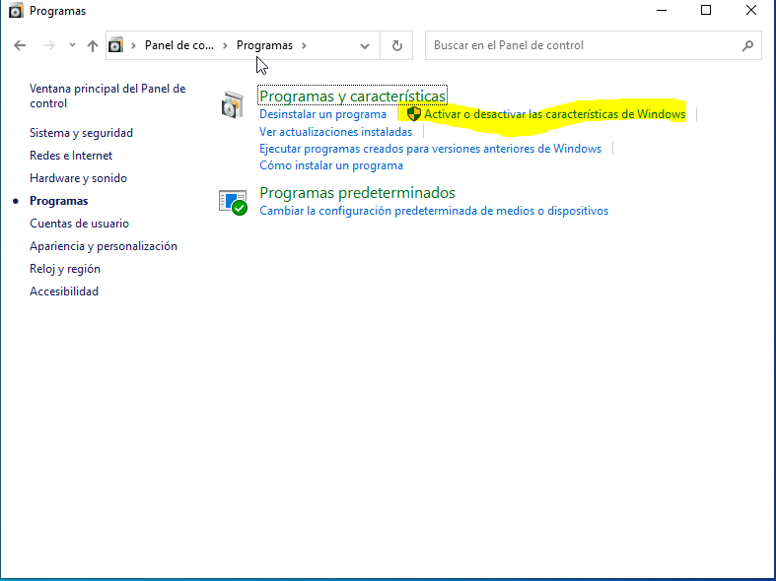

Cuando le demos a lo de la otra captura nos saldrá la siguiente pestaña, buscamos donde pone Internet Explorer 11 y quitamos el clic el cual tiene, saltara la pestaña de la captura y le damos que si. Y así estar desactivado.
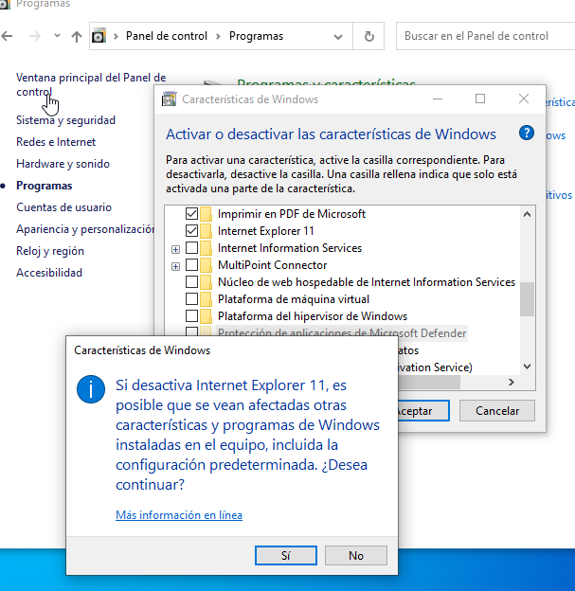

Actividad 5
Utilizando el sistema de copias de seguridad de Windows realiza una copia de la carpeta de tu
usuario y otra que esté en el disco raíz C: y que no sea del sistema Windows sino una creada.

Para crear la copia de seguridad vamos a Configuración → Actualización y seguridad → Copia de Seguridad y le damos donde pone Realizar copia automática, mas opciones.
En haber-le dado nos saldrá la siguiente pestaña en la cual le damos en agregar carpeta y añadimos las que nos pide el enunciado.
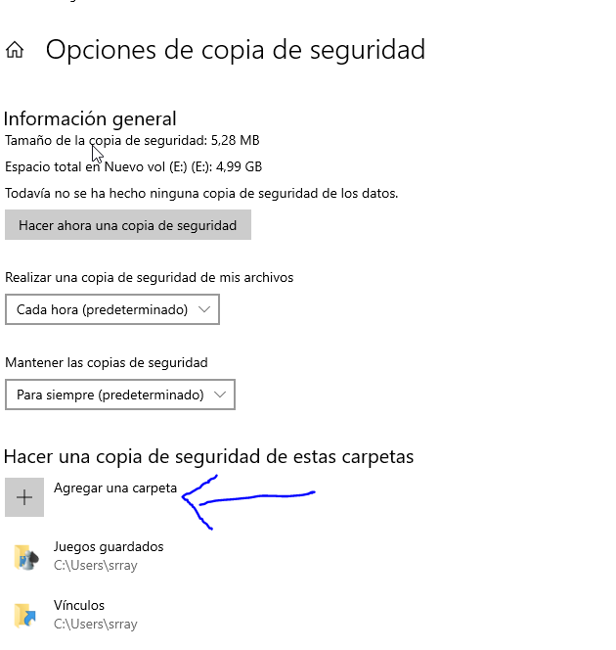

Podemos ver como esta la carpeta de mi Usuario y la carpeta nueva que he creado en el disco C:\
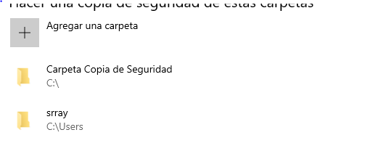

Actividad 6
Crea un disco nuevo de 5GB y activa el proceso de compresión. Realiza una copia de datos sobre el disco y confirma que realmente tiene duplicada la capacidad de almenamiento. ¿que tal su rendimiento?

Cerramos la maquina y vamos al la configuración de la maquina, vamos en almacenamiento y añadimos un disco duro con los requisitos los cuales nos pide el enunciado.
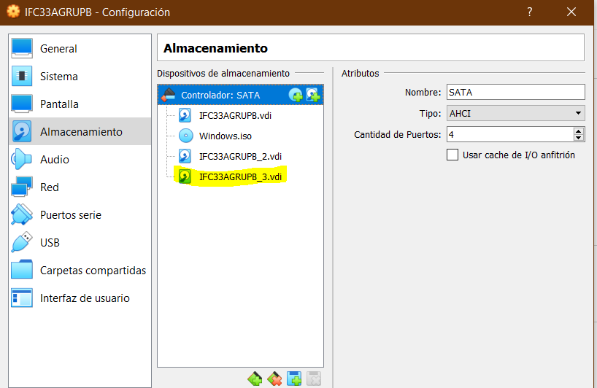

Veremos como nos sale el disco nuevo dentro de la maquina y le asignamos un nuevo volumen con la letra que queramos, en mi caso la F:
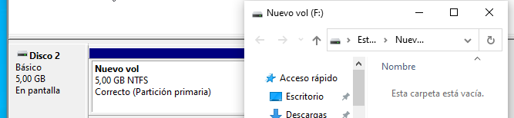
Vamos al administrador de tareas apretando Ctrl+Shift+Esc, vamos a rendimiento y este es el cual tiene nuestra memoria actualmente.
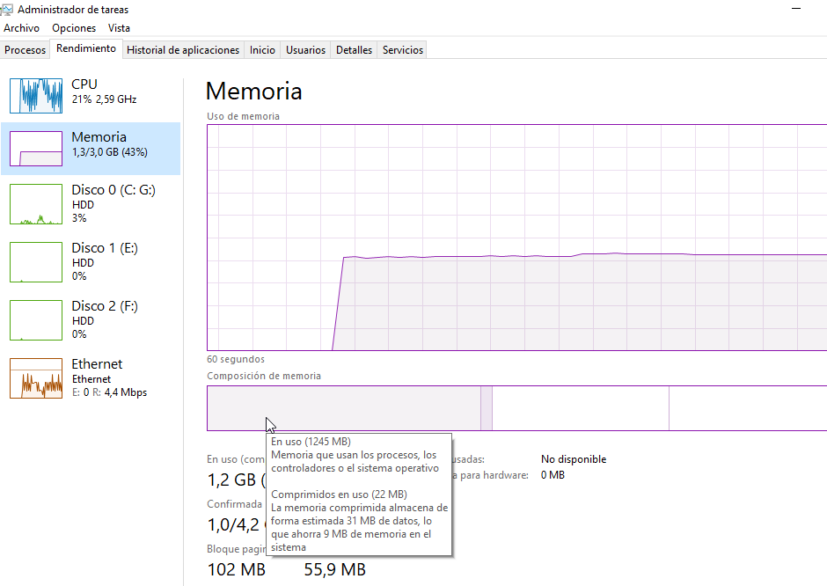

Para aumentar los Mhz de la memoria vamos a la carpeta de mi equipo, le damos clic derecho en el nuevo disco duro que hemos creado y le damos en propiedades, le damos clic en lo que esta marcado en la captura y le damos en aceptar.
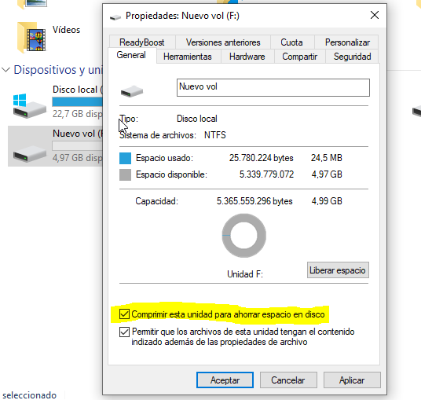

En mi caso no ha aumentado ya que rinde al máximo el cual le tengo a la maquina.
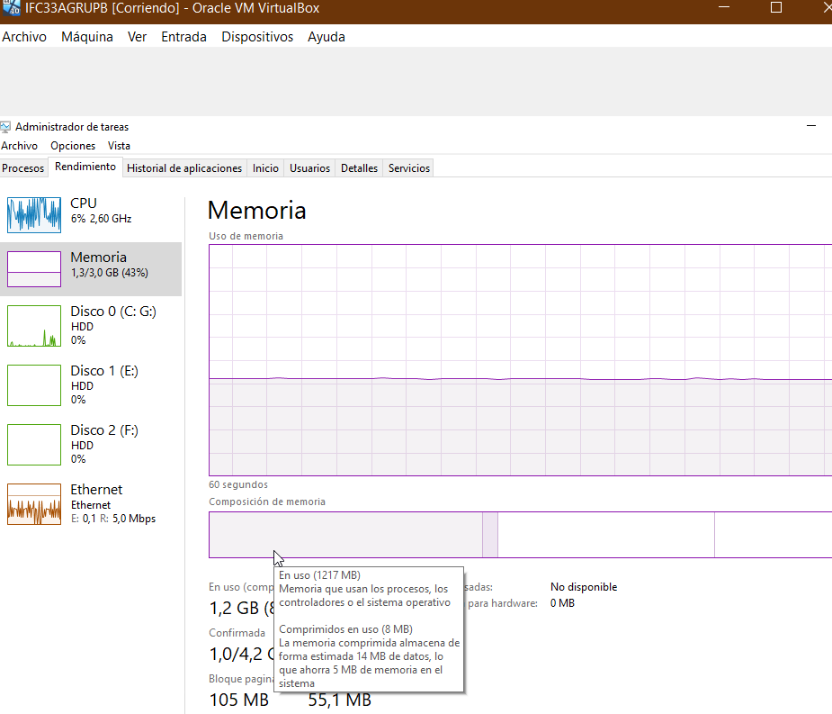

Actividad 7
Crea otro disco nuevo de 5GB y activa el cifrado (Bitlocker).Comprueba el funcionamiento e
indica que te parece. Por último, activa la compresión soree el cifrado y realiza operaciones de
copia, borrado, creación,etc... Indica que tal la experiencia. ¿que tal su rendimiento? ¿mucho peor que en punto 6 o similar?

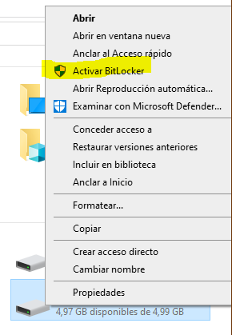
Creamos un disco como en la actividad interior y en tener-le asignada la letra le damos clic derecho encima de su carpeta en Este Equipo y le damos a Activar el BitLocker, lo ciframos con una contraseña como antes y la guardamos en un archivo donde queramos.

Su rendimiento aumenta más que el disco dura sin Activar el BitLocker, en la cifrada aumenta mas la Ram.

Actividad 8
Para todos los casos antes expuestos se desea saber que ocurre con los datos del sistema,
aplicaciones, personalizaciones, política de seguridad de carpetas,etc. si realizamos un proceso de restauración antes del proceso producido en cada punto. Pare ello debes tener un punto de
restauración de antes y después para poder dar la respuesta de que ocurre con el sistema que respeta y que destruye.

Se mantienen los archivos de los cuales hemos hecho la copia, lo que las configuraciones, usuarios, la seguridad y todo lo que hemos ido aplicando, como políticas de seguridad personalizaciones, las aplicaciones también se desinstalaran si hemos seleccionado todo el disco local C, sino no se eliminaría.
Lo que se recomienda es hacer una copia de seguridad siempre que se vaya a instalar algo en la maquina o actualizar algo importante, ya que puede surgir algún error y no tendríamos que estar preocupados ya que tendríamos todo guardado.

